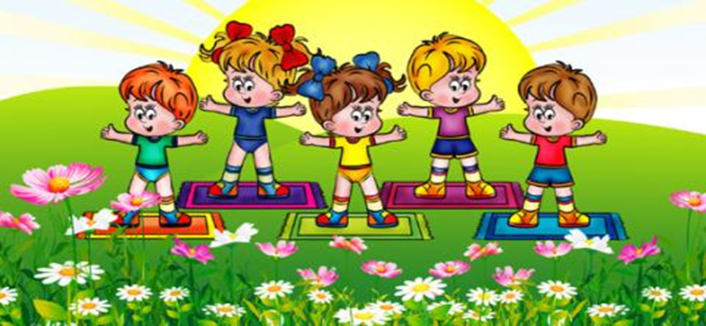

Ключові аспекти фізичного розвитку дошкільника:
- Фізіологічна зрілість - стан здоров’я дитини:
- вага та зріст дитини мають відповідати нормам:
- дівчата 20-21 кг, хлопці 21-23 кг.;
- зріст 120-125 см;
- дрібна моторика рук та пальців: вміє зав’язувати шнурки, застібати ґудзики, блискавки; координація в системі «око - рука»; може повторити прості пальчикові ігри (наприклад, по столу перебирати пальцями, показати пальцями символ «перемога» тощо).

- Формування правильної постави: за столом, при ходьбі та бігу, при виконанні різних фізичних вправ.

- Рівень сформованості навичок самообслуговування та культурно-гігієнічних навичок:
- доглядає за чистотою тіла (миття рук, ніг, обличчя, стежити за охайністю зачіски, своєчасно користуватися носовичком тощо);
- володіє навичками культури харчування.

- Рівень рухової підготовленості та фізичних якостей:
- вміє легко та ритмічно ходити, бігати;
- кидати та ловити м’яч;
- стрибати у довжину та у глибину з місця;
- володіє різними способами та видами лазіння, метання;
- вміє самостійно організувати ігри та вправи спортивного характеру.

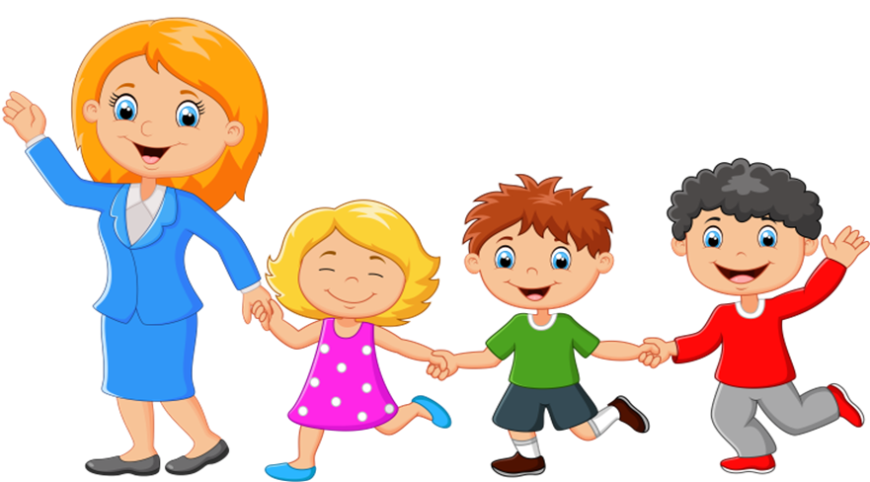

Ключові аспекти психолого-педагогічного розвитку дошкільника:
- Знати своє ім'я, домашню адресу, номер телефона одного з батьків.
- Знати щонайменше 5 рухливих ігор.
- Може попросити у дорослого чи однолітка про допомогу.
- Орієнтуватися у просторі (ліво/право).
- Розрізняти та називати базові емоції (радість, здивування, сум, гнів, огида, страх).
- Може сказати «ні», або відмовитись від того, чого вона не хоче.
- Може попросити вийти до туалету, розуміє свою фізіологію.
- Володіє навичками самообслуговування.
- Може описати ілюстрацію 5-7 реченнями.
- Володіє ручкою, олівцем, пензликом, ножицями.
- Може сказати, яка зараз пора року і пояснити чому вона так думає?
- Розрізняє домашніх і свійських тварин.
- Орієнтується у місяцях, днях тижня, порах року.
- Зможе назвати не менше 3-х назв рослин, професій, тварин, видів транспорту, музичних інструментів і т. д.
- Знає не менше 3-х казок та вміє їх коротко переказати.
- Розуміє, що таке добро, що означає справедливість та чесність.
- Складає головоломки або картинки з 4-х та більше частин.
- Вміє співчувати, розуміти, коли потрібно попросити пробачення.
- Вміє порівнювати, узагальнювати, виключати зайве, робити висновки.
- Розуміє і точно виконує словесну інструкцію.

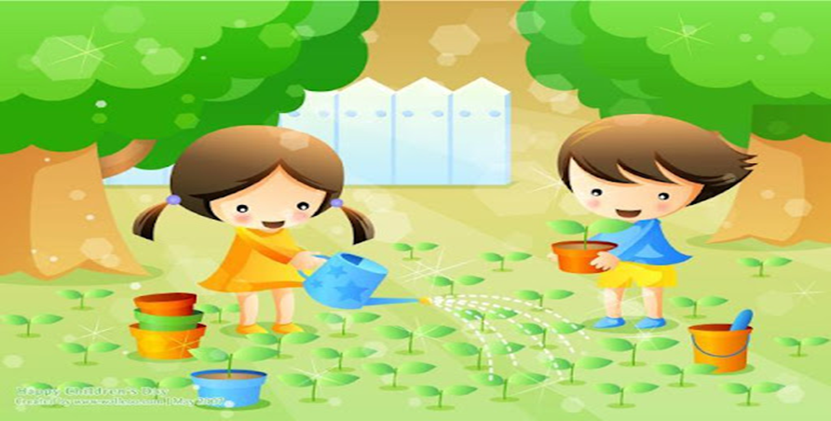

Ключові аспекти природничого світу для дошкільника:

- Знають та розуміють різні явища природи, усвідомлюють їх небезпеку для людей.
- Мають загальне уявлення про життя людей на планеті Земля.
- Розрізняють та називають пори року їх прикмети, ознаки.
- Розрізняють та називають рослини, класифікують їх, розуміють їх значення.
- Розрізняють тварин, птахів за їхніми зовнішніми ознаками.
- Мають елементарні знання догляду за рослинами та тваринами.
- Можуть розрізняти живу та неживу природу.
- Прагнуть до самостійних дій в природі (праця в природі).
- Усвідомлюють зв'язок між явищами природи.
- Знають про вплив основних природних чинників.
- Мають елементарні знання про Космос, Всесвіт.
- Усвідомлюють, що потрібно рослинам, тваринам для їх існування.

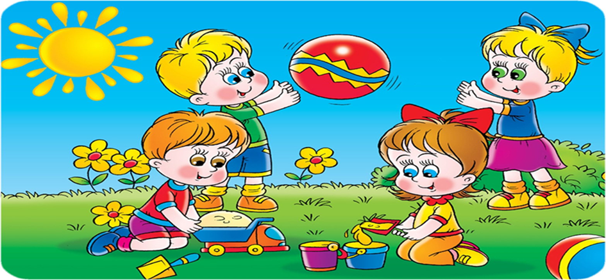

Ключові аспекти соціального оточення дошкільника:

- Класифікувати людей за певними професіями, називати знаряддя їх праці.
- З цікавістю вступати в контакт із дорослими та дітьми.
- Знають назву держави, її столицю, державні символи, обереги, особливості національного одягу.
- Обізнані з різними соціальними ролями людей.
- Мають уявлення про сім’ю, близьких родичів.
- Розуміють правила безпечної поведінки.
- Мають уявлення про транспорт його призначення.
- Усвідомлюють функцію школи, вчителя та учнів.
- Знають та розрізняють предмети домашнього вжитку.
- Мають сформовані уявлення про побут.

Ключові аспекти логіко-математичного розвитку дошкільника:
- Розуміння чисел: розуміння числа та його значення, рахунок до 10 або більше та використання числа для опису кількості предметів або дій.
- Порівняння та класифікація: порівняння предметів за розміром, формою, кольором тощо. Групування предметів за спільними ознаками, що є важливим етапом в логікі.
- Розв’язування проблем: вирішення простих логічних завдань та проблем, застосовування логіки та роздуми, щоб знайти відповіді на питання або розв'язати простих завдань.
- Розвиток просторового мислення: розуміння відношень між предметами в просторі, використання термінів, таких як "вгорі", "внизу", "позаду", "перед" тощо, для опису місця розташування предметів.
- Орієнтування в просторі (ліво/право).
- Орієнтування у місяцях, днях тижнів.
- Математичні операції: додавання та віднімання, використання конкретних предметів або зображення для моделювання операцій.
- Гра в логічні ігри: Логічні ігри та головоломки можуть бути корисними для розвитку логіки і розуміння відносин між предметами.
- Математичні диктанти (робота на аркуші паперу), вирішення нескладних логічних завдань.
Для сприяння логіко-математичному розвитку дітей важливо надавати їм можливості для експериментування, гри та розв’язання проблем у стимулюючому середовищі. Також важливо використовувати підходи, які враховують індивідуальні потреби та інтереси кожної дитини.

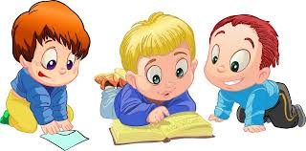
Ключові аспекти мовленнєвого розвитку дошкільника:
- Збільшення запасу слів до 3500 і більше.
- Вживання узагальнювальних слів («одяг», «овочі», «тварини» і тому подібне), використання широкого кола предметів і явищ навколишньої дійсності.
- Звуковимова (правильне вимовляння всіх звуків).
- Називання та повторювання слів різної складності та структури зі збігом приголосних.
- Використання майже усі частин мови.
- Розвиток граматичної будови мовлення.
- Використання синонімів, антонімів, багатозначних слів. Засвоєння граматичних правил зміни слів, з'єднання їх в речення.
- Намагання пояснити слова на основі їх значення.
- Опанування монологічним мовленням: самостійне складання розповідей, переказування казок.
- Опис ілюстрацій 5-7 реченнями.
- Розвиток словесно-логічного мислення.
- Розвиток мовної та мовленнєвої уваги, пам'яті, логічного мислення та інших психологічних передумов.
Дитині потрібно постійно спілкуватися аби розвивати мовлення, а для цього потрібно створити відповідні умови:
- організовувати спеціальні ігри;
- постійно спілкуватися з малюком;
- впроваджувати вправи для мовленнєвого спілкування з поступовим ускладненням;
Для розвитку мовленнєвого спілкування дошкільників головним залишається спілкування з родиною.

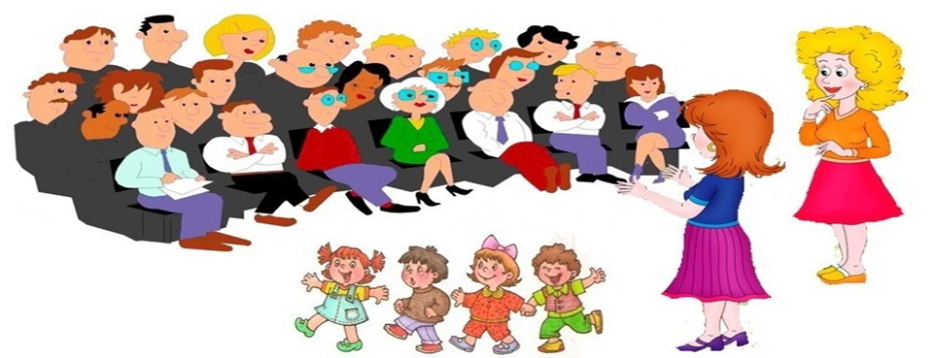
РЕКОМЕНДАЦІЇ ДЛЯ БАТЬКІВ
Читання вашим дітям не просто приємна річ, це дуже важливо для їхнього розвитку. Вони будуть краще підготовлені до школи й надалі швидше зможуть засвоювати навчальну програму, а також досягати хороших успіхів у довгостроковій перспективі. Окрім того, щоденний ритуал читання, особливо перед сном, допомагає емоційному зростанню і може бути корисним і для вас, як батьків.
1. Спокійний вечірній ритуал допомагає дітям перейти до сну. Після звичайної денної метушні, наповненої телевізійними шоу та відео- й комп'ютерними іграми, які розохочують дитину, просто посидіти і послухати розповідь протягом 10-15 хвилин допомагає їй вгамуватися. Зосереджуючи свою увагу на заспокійливій діяльності, сповільнюється активність мозку дитини і водночас розслаблюється її тіло. Батьки часто теж зауважують, що ця звичка має таку ж заспокійливу дію і на них самих. Час, проведений за читанням, відділяє активну частину дня від нічного відпочинку і допомагає вашій дитині зробити плавний перехід до сну.
2. Розглядання книги поки її хтось читає, допомагає дітям сформувати готовність до читання. Подумати тільки, дитина охоплює поглядом усе, що є в книзі ще перш, аніж навчиться азам читання. Вона вивчає, на що схожі літери і слова, складені з груп цих літер. Вона бачить, що сторінки читаються зліва направо і зверху донизу - базові речі, але ніхто не усвідомлює їх, тому що все відбувається автоматично! Все це повинно бути вивчено дитиною, перш ніж можна буде спробувати приступити до читання. Крім того, читання допомагає дитині вивчити нові слова і деякі відмінності між усним та письмовим. мовленням.
3. Читання допомагає розвивати уяву дитини. Коли дитина дивиться телевізор, історії, які там показують, даються їй у готовому вигляді. Вона просто бачить їх і приймає без необхідності задіяти свій мозок. При читанні книги або коли для неї читається книга батьками, дитина змушена докласти власних зусиль. Вона повинна уявити в голові картинку щодо того, що відбувається, створюючи у свідомості своє враження і свій внутрішній досвід. Діти, які люблять, коли їм читають книги, та отримують задоволення, розглядаючи книги самостійно, активно використовують (тренують) свій розум і пам'ять, щоб розповісти собі самим захоплюючу історію.
4. Читання допомагає дітям дізнатися про їхній світ. Дитячі книжки, особливо книжки з картинками, часто посилюють знайомі події зі світу дитини: як лягати спати, ходити до школи, звички гігієни і харчування та багато іншого. Бачучи персонажів у книзі, які приймають ванну, чистять зуби, і бажають своїм іграшкам добраніч, дитина отримує додатковий контекст для свого власного розпорядку дня. Будуть також і книги, які навчать її тим речам, з якими вона ще не стикалася у своєму житті, наприклад, таким як відвідування нової школи, зоопарку або музею, або подорож на літаку.
5. Спільне читання з дітьми зміцнює ваш зв'язок із ними. Читання перед сном слугує тою мирною, спокійною подією, яка приємно підсумовує сьогоднішній день - день, який завершується поруч із улюбленими мамою і татом. Якщо книга породжує питання у дитини, вона може поставити їх. Прочитана історія здатна надати можливість поговорити з дитиною про те, що хвилює вас, як батьків. У підсумку, це створює емоційний зв'язок і можливість у кінці дня отримати батьківську ласку і теплі обійми.

